2012成人高考网上报名操作说明

- 输入网址 http://cr.zjzs.net 或http://www.zjzs.net
请仔细查看报名流程和志愿确认流程，报名时间从8月25日至9月3日，确认时间9月5日至9月9日。
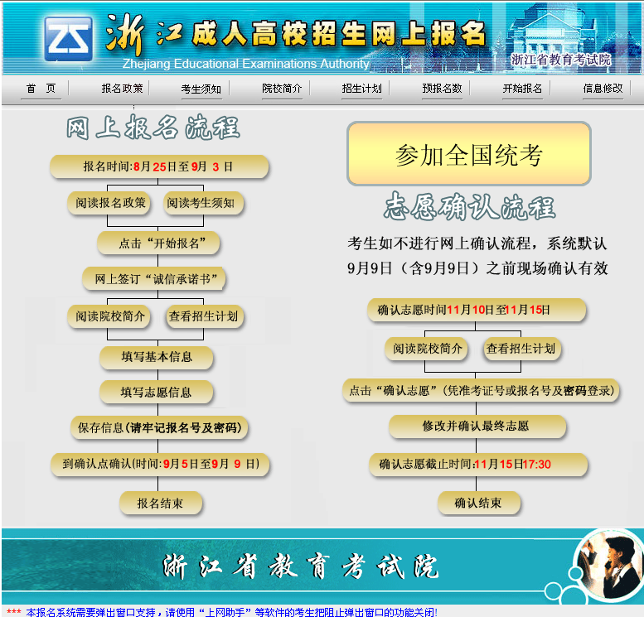
- 点击”开始报名”
认真阅读报名政策及考生须生，阅读完成点击”我已阅读”。
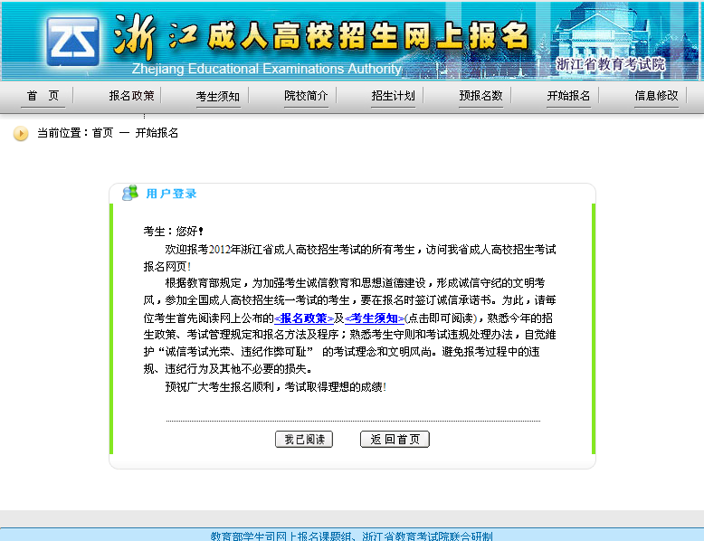
- 在线签订“考生诚信承诺书”,点击“我自愿意做出以上承诺遵守”。

4、填写考生基本信息，请完整填写考生信息。填写完成点击“填报完毕”。
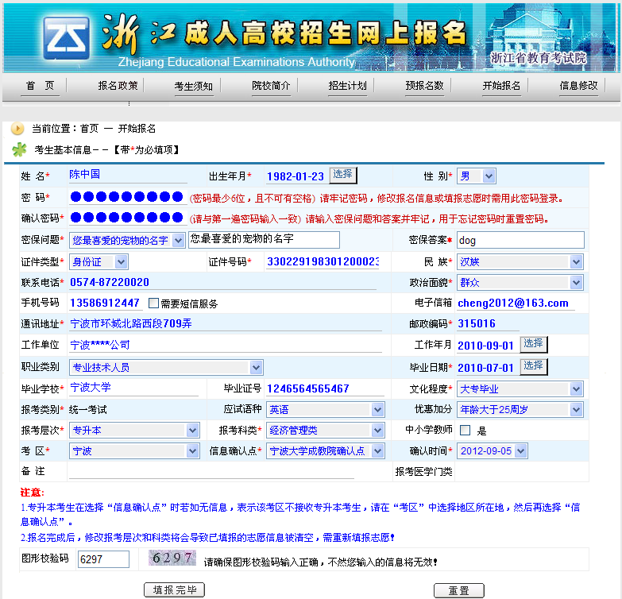
- 志愿选择
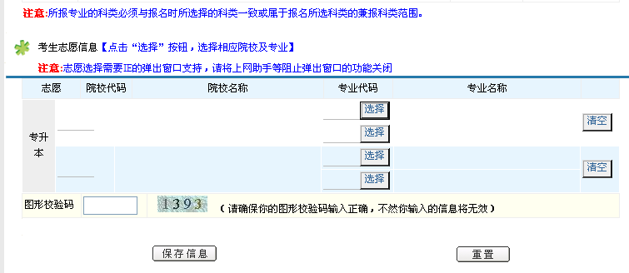
点击“选择”按钮，在院校代码一栏输入“426”，如清楚专业代码也可以一并输入，不知道直接点查询。通过翻页功能查看宁波大学所有专业，找到专业后点选择。
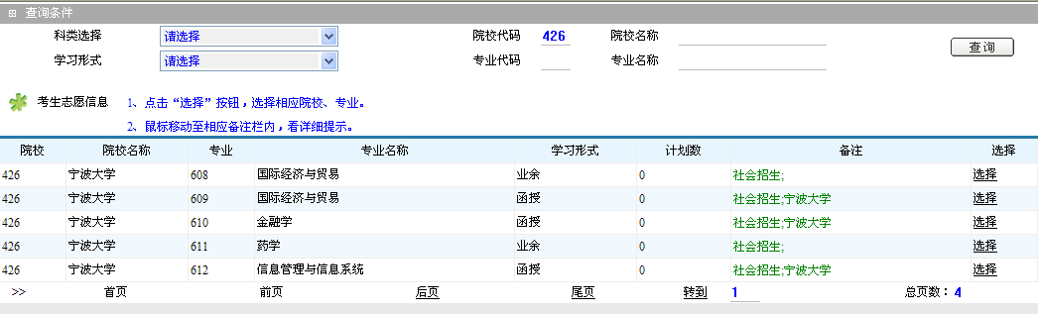
选择后如下图。
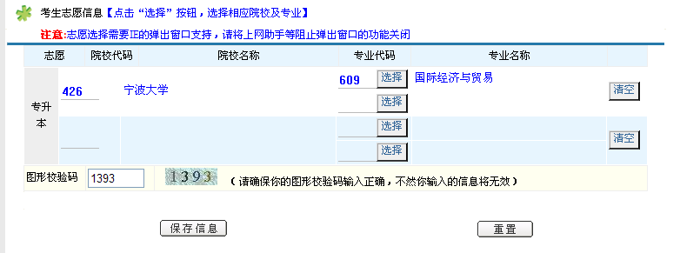
点击“保存信息”。出现报名成功提示页面。点击“打印信息”可以打印成功页面。也可以点确定后，点击“打印信息”可以打印报名详细信息。
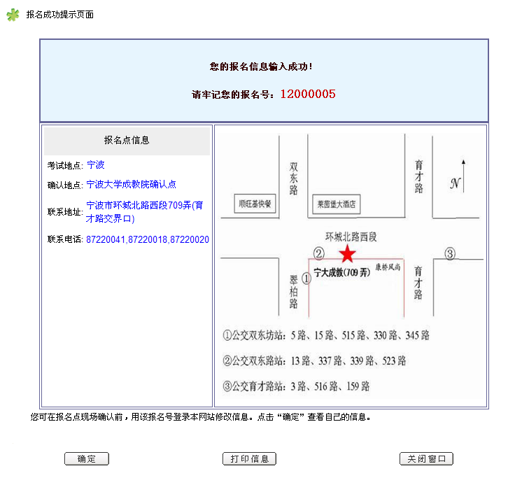
至此报名结束。

